INFORME DE EVALUACION DE DESEMPEÑO
2024

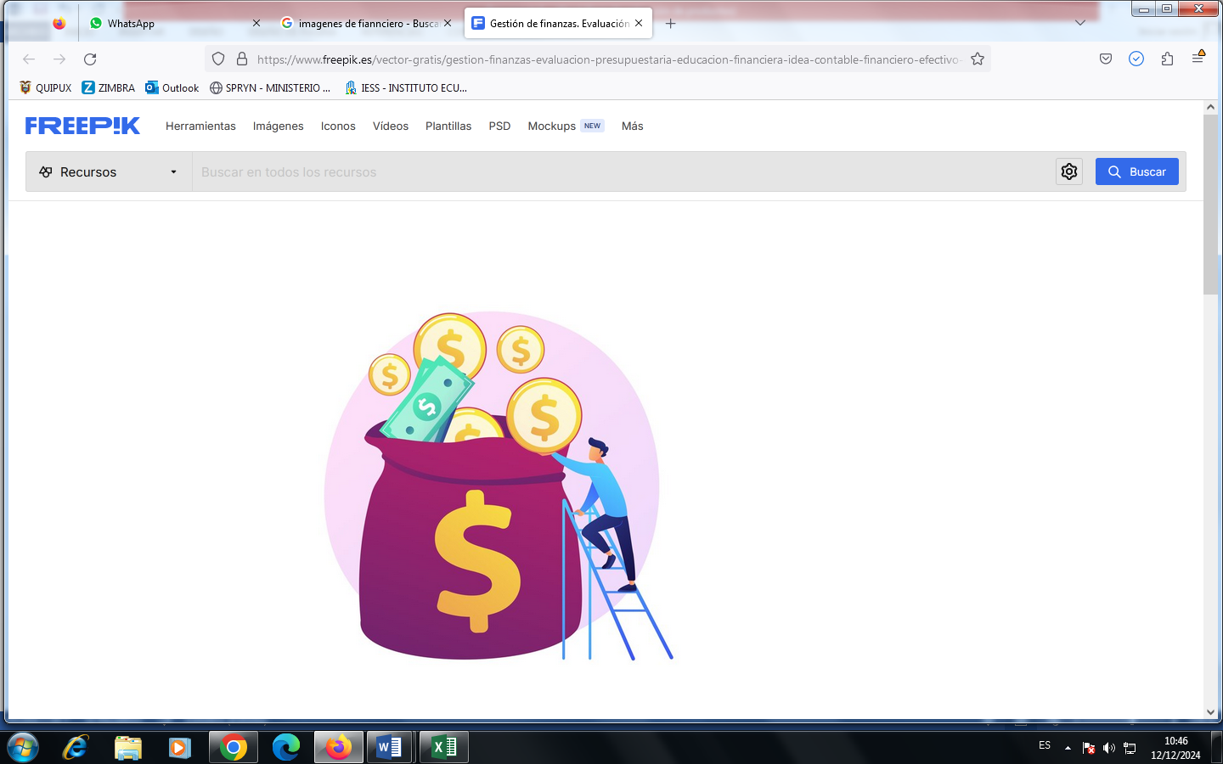

1.- CERTIFICACION DE DISPONIBILIDAD PRESUPUESTARIA A NIVEL DISTRITAL
En el presente año fiscal se realizó 116 certificaciones de disponibilidad presupuestaria para adquisicion de bienes y servicios.
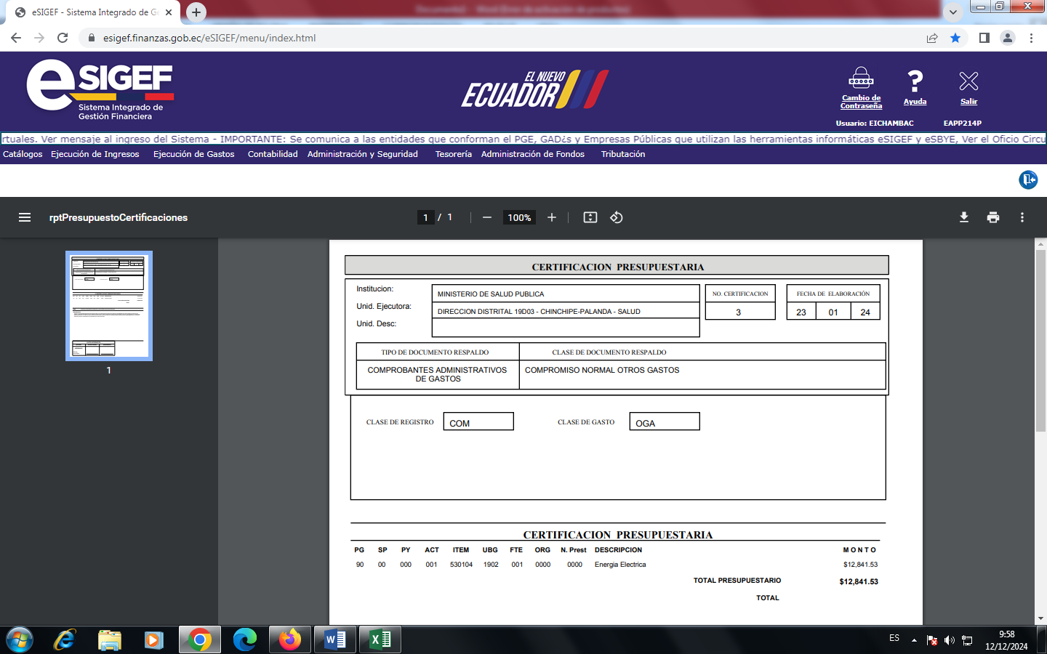

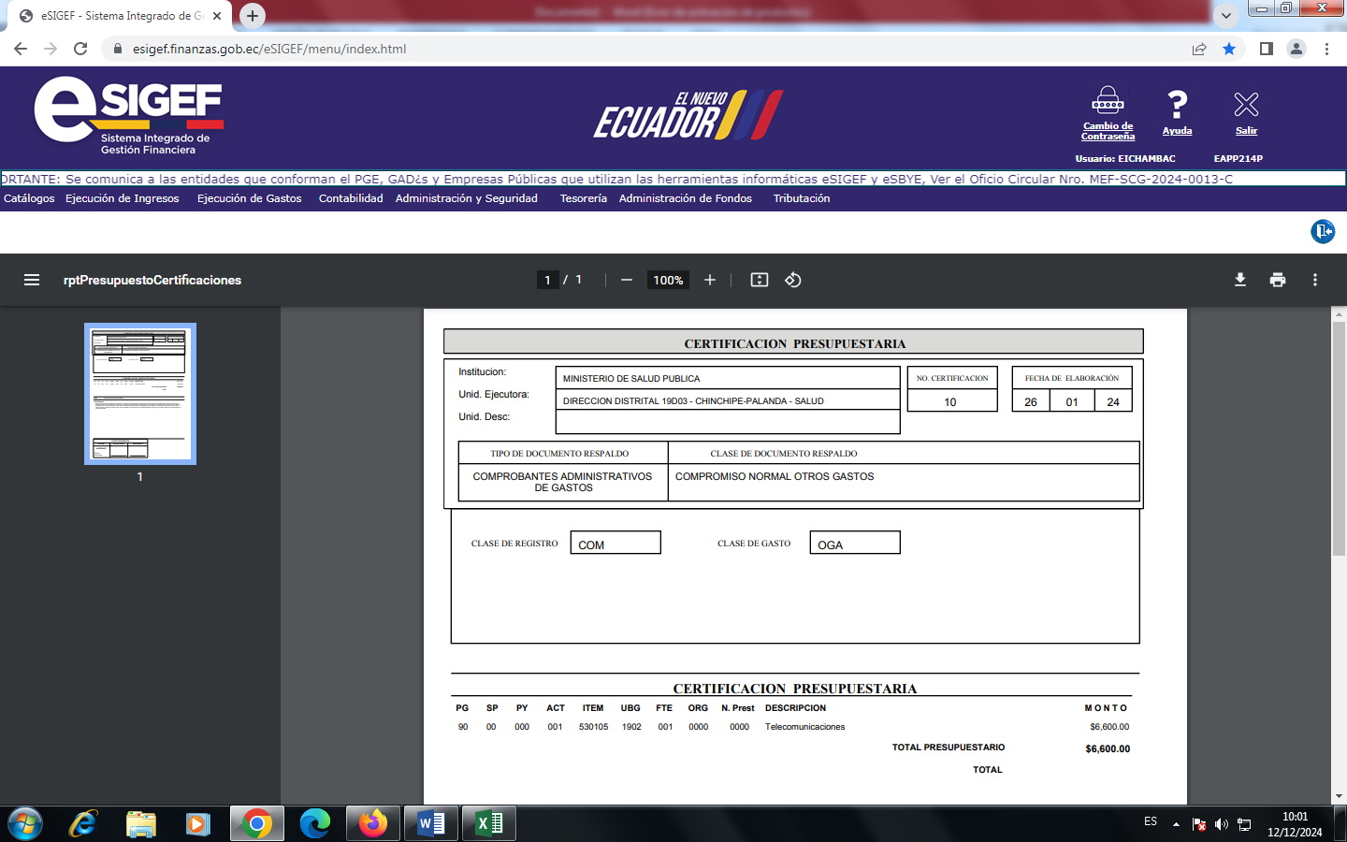

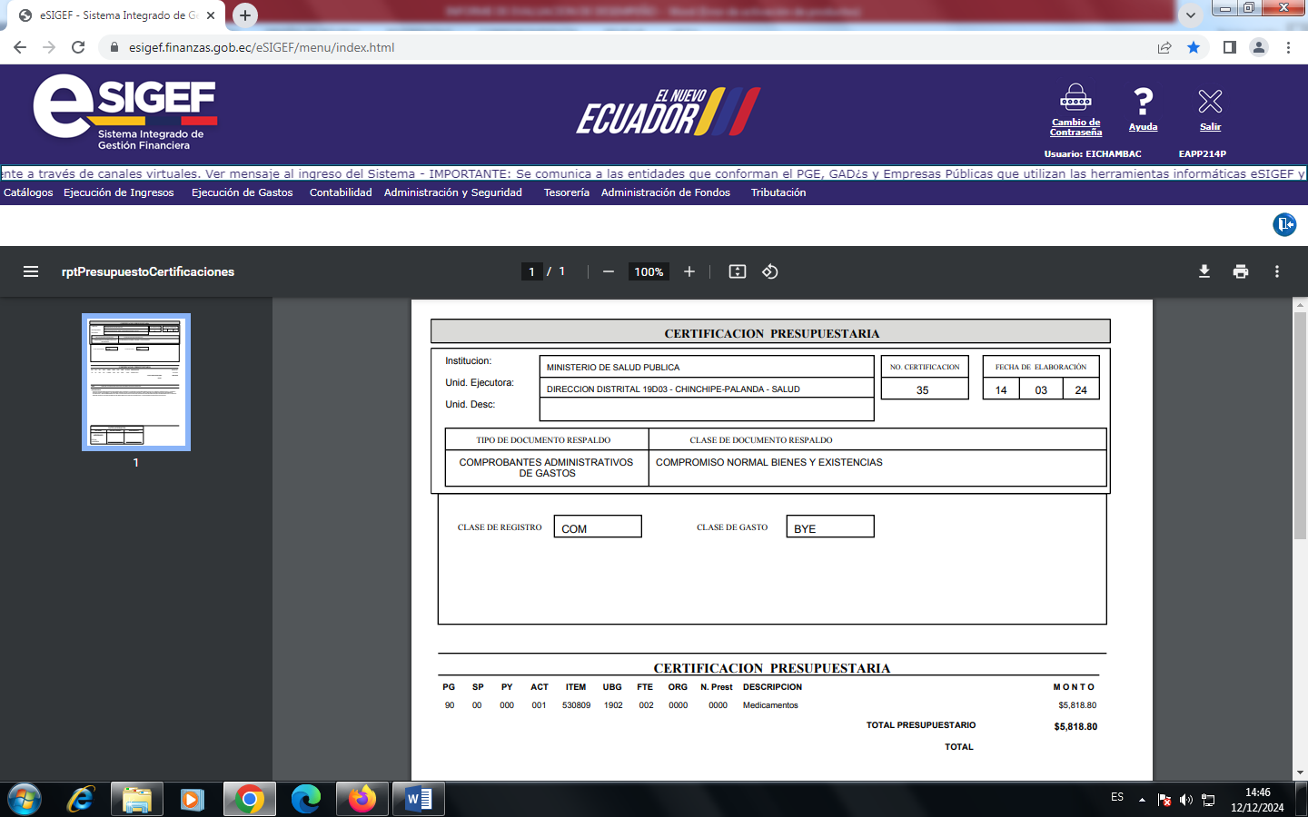
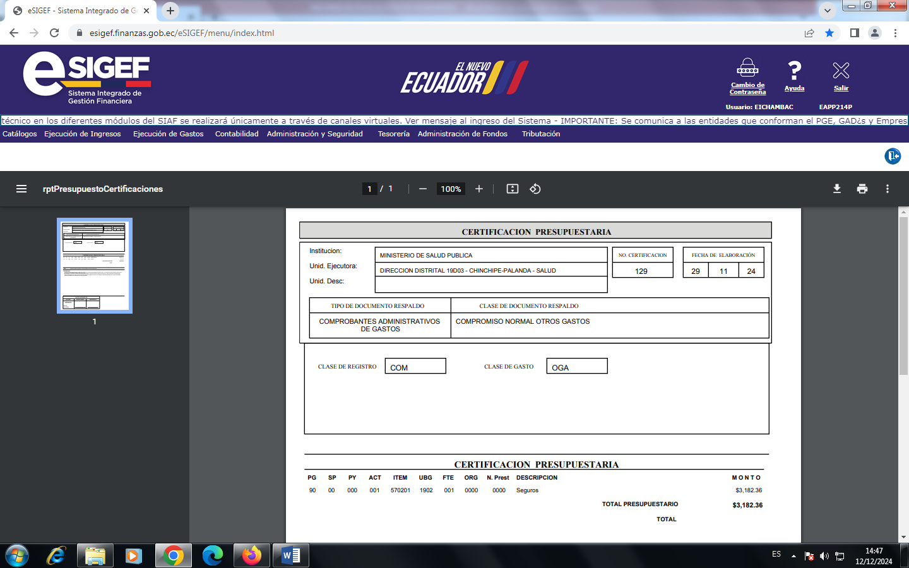

2.- COMPROBANTE UNICO DE REGISTRO PRESUPUESTARIO A NIVEL DISTRITAL
En el presente periodo fiscal se realizó 210 CUR de Compromiso para los proceso de adquisicion de bienes y servicios.
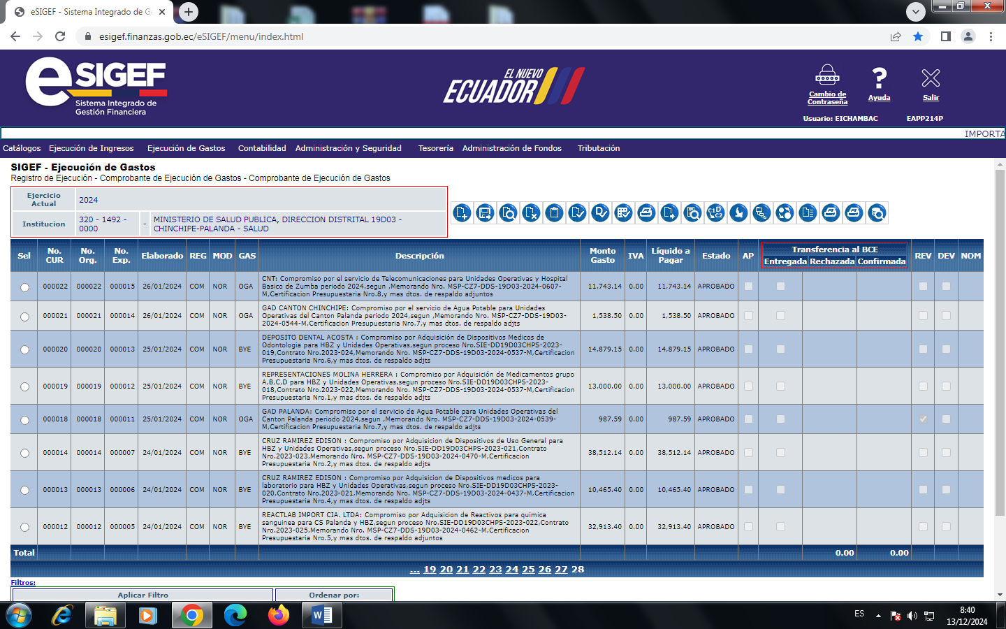
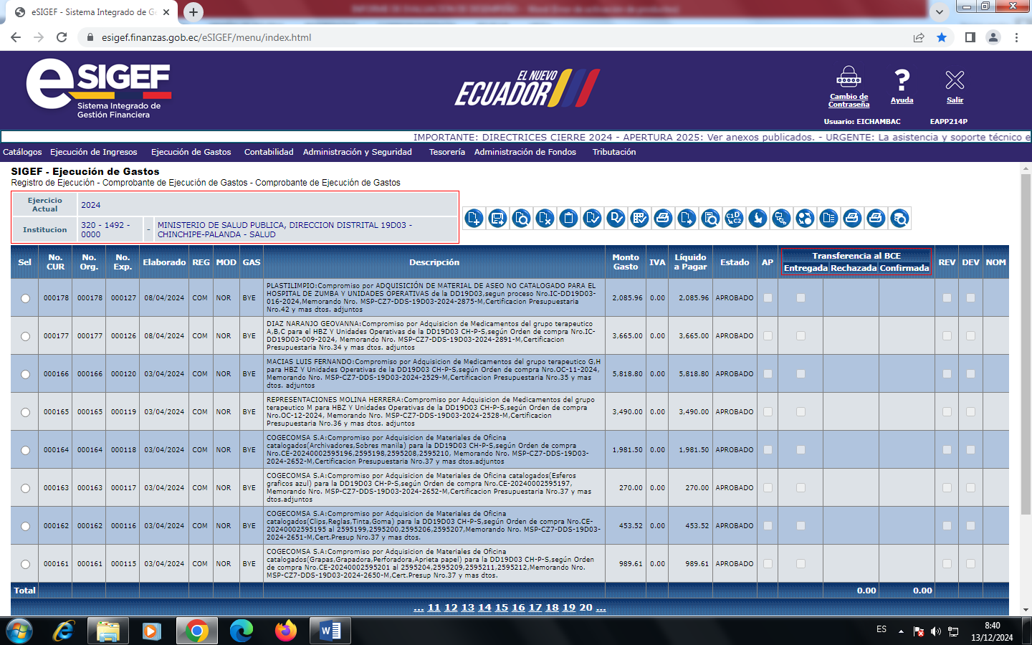
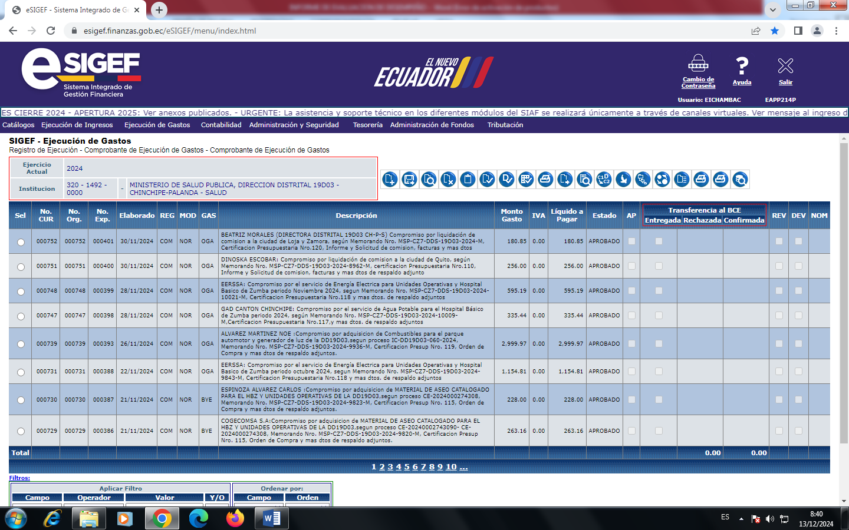
3.-CERTIFICACION DE DISPONIBILIDAD PRESUPUESTARIA PLURIANUAL A NIVEL DISTRITAL
En el presente año se emitio 8 certificaciones plurianuales para la adquisicion de medicamentos, dispositivos para laboratorio, dispositivos de uso general, servicios externalizados de limpieza y seguridad.

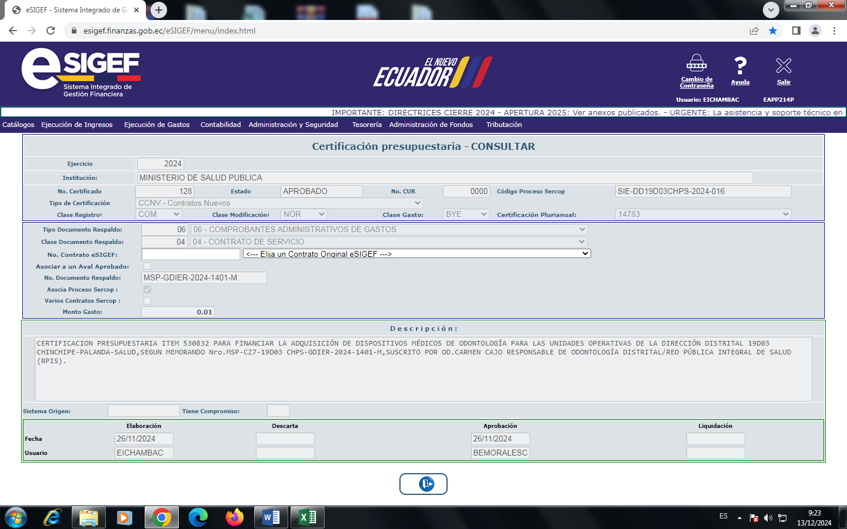
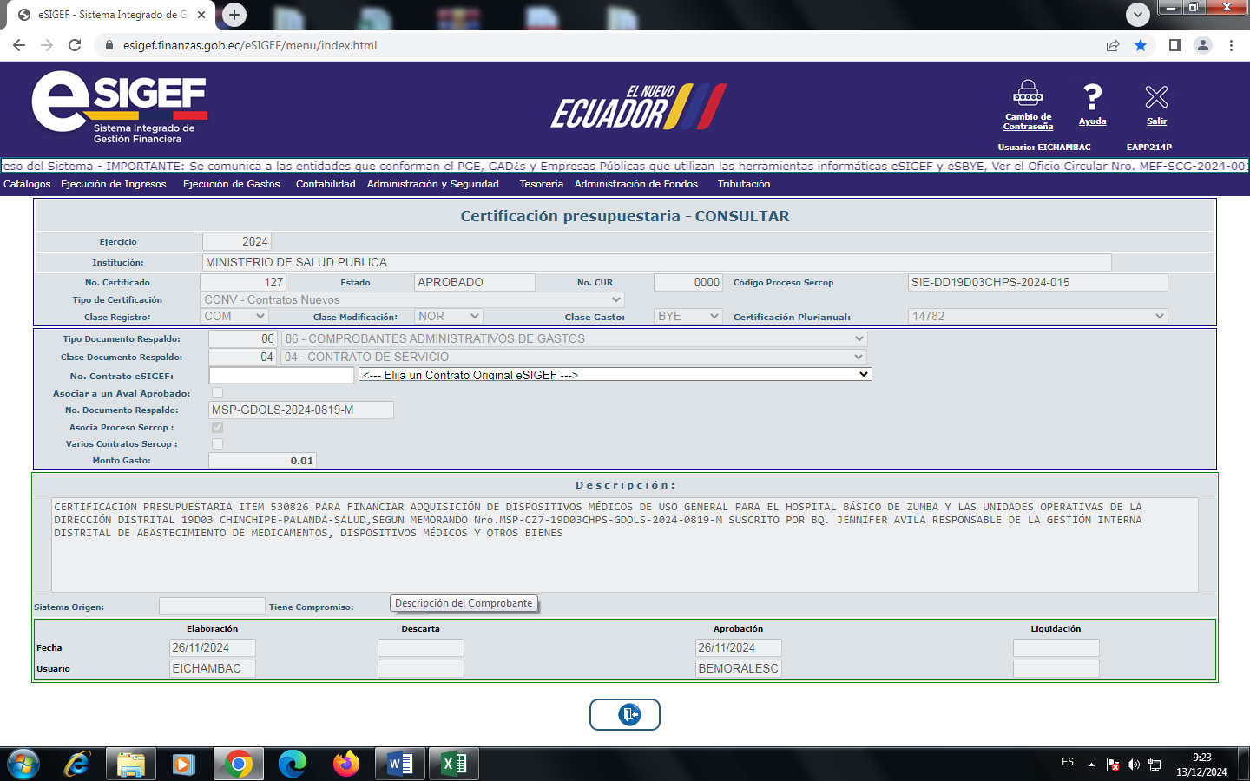
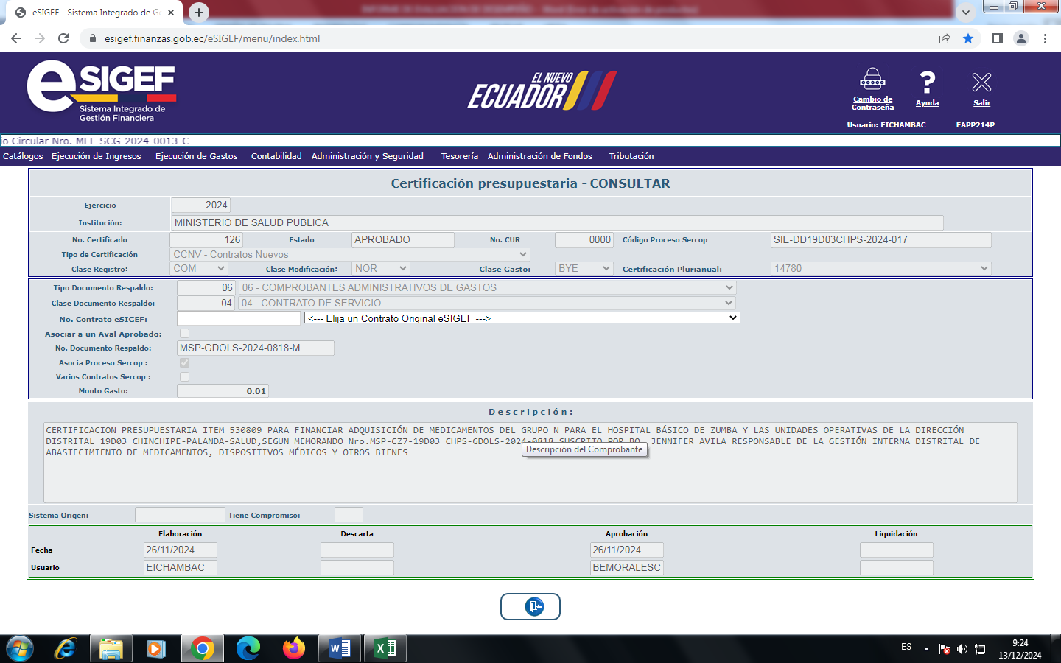
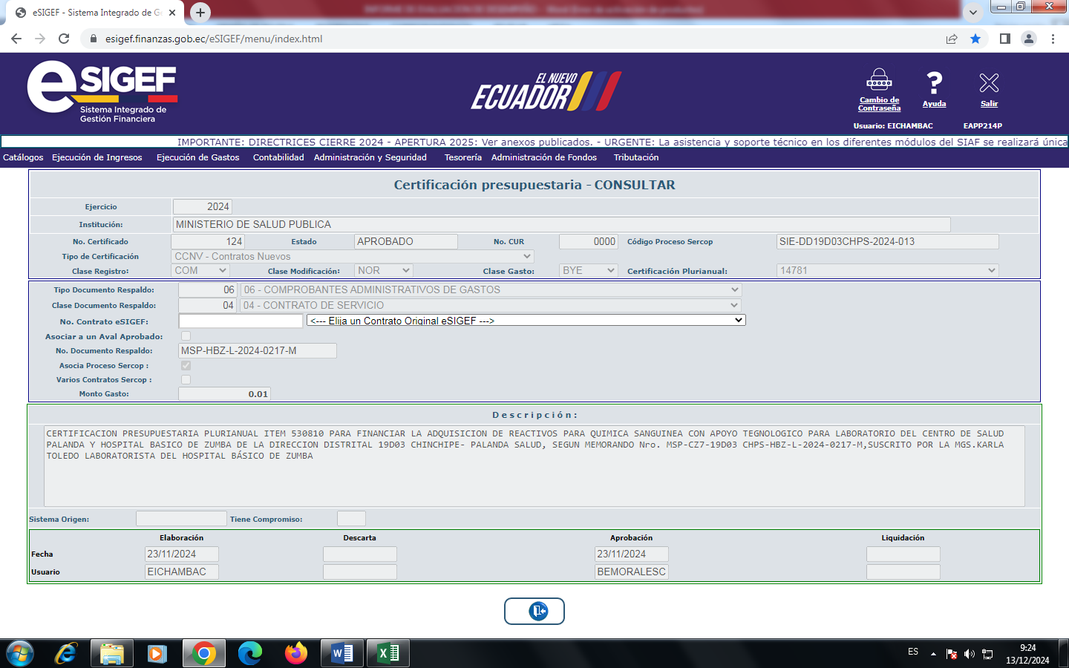
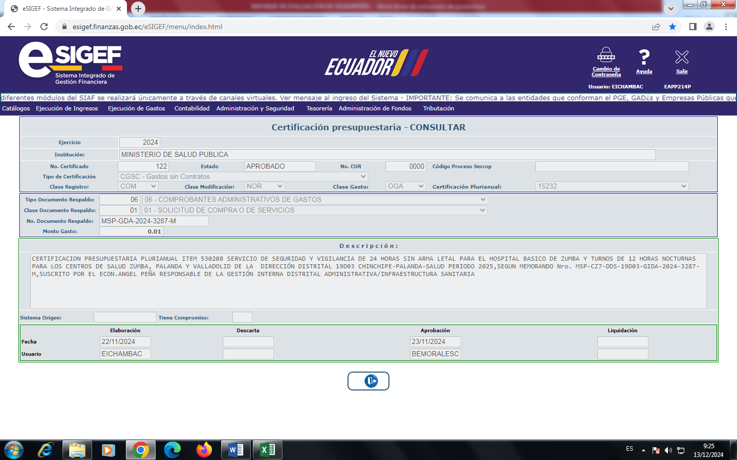
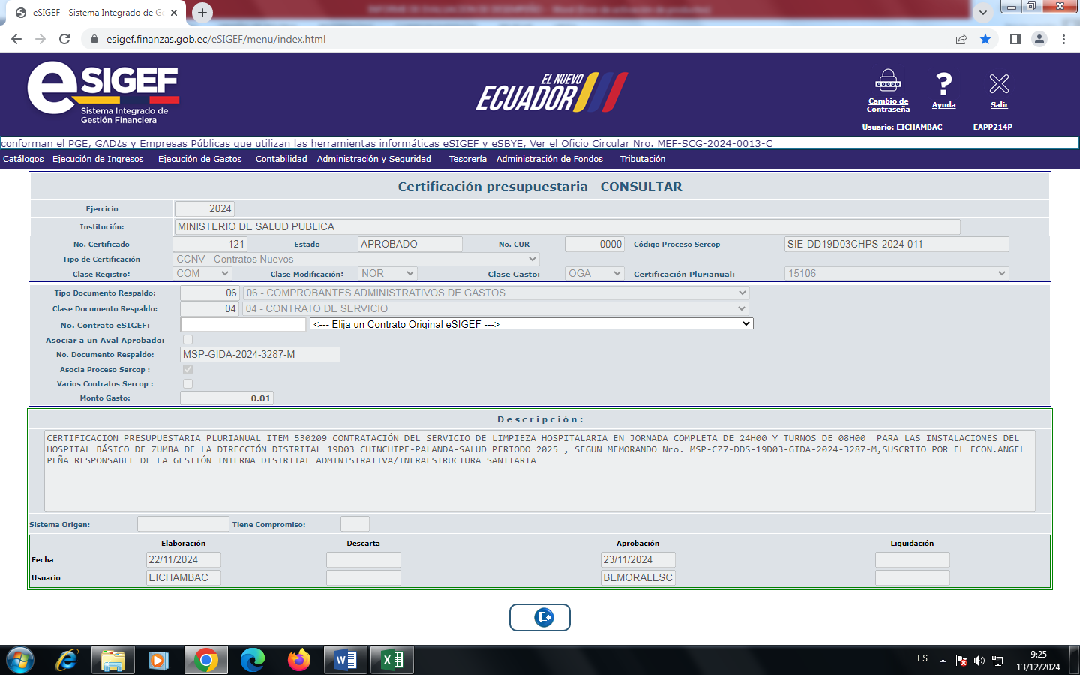

4.- COMPROBANTE ÚNICO DEL REGISTRO DE GASTO DEVENGADO A NIVEL DISTRITAL
En el presente año se realizó 344 CUR de devengados de adquisicion de bienes y servicios

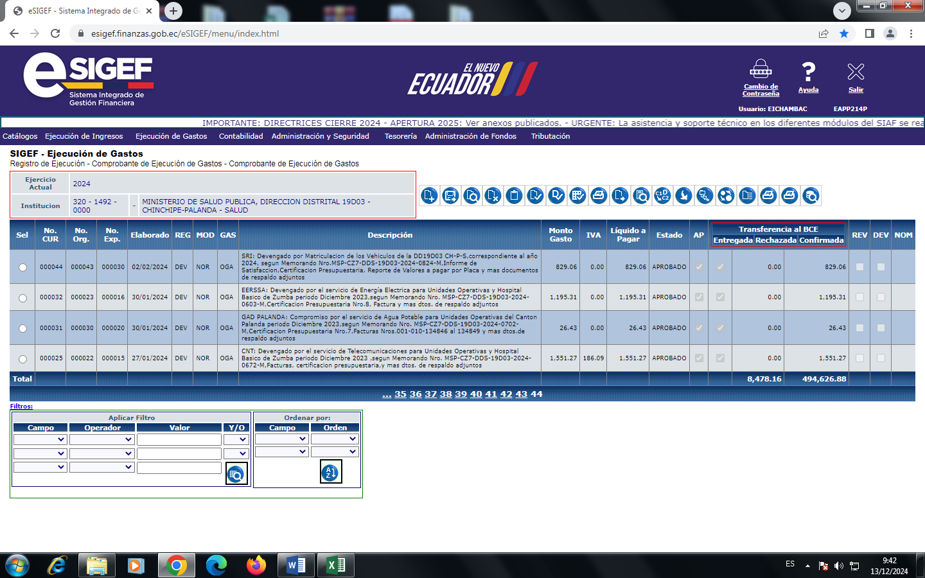
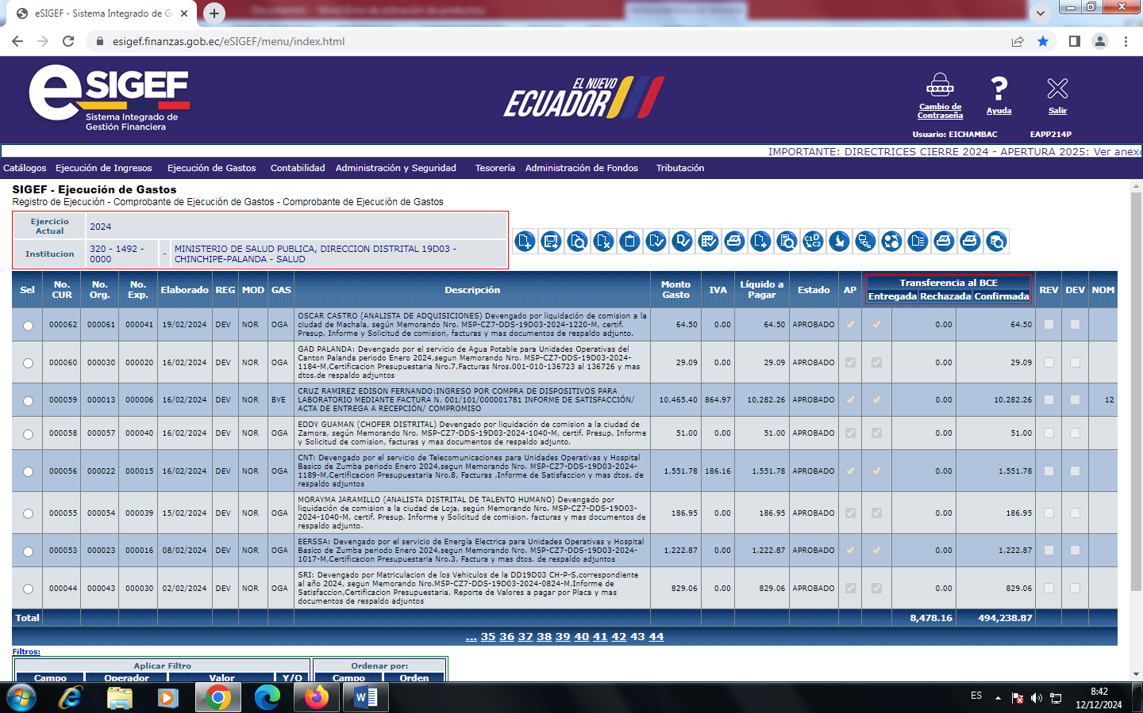
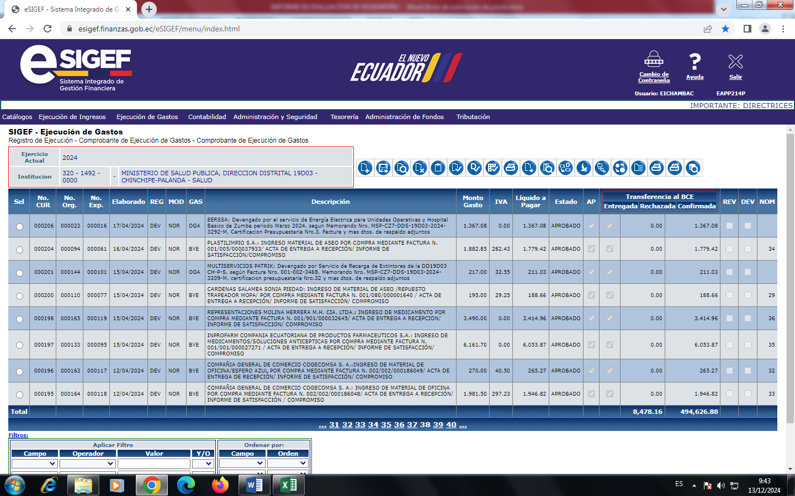
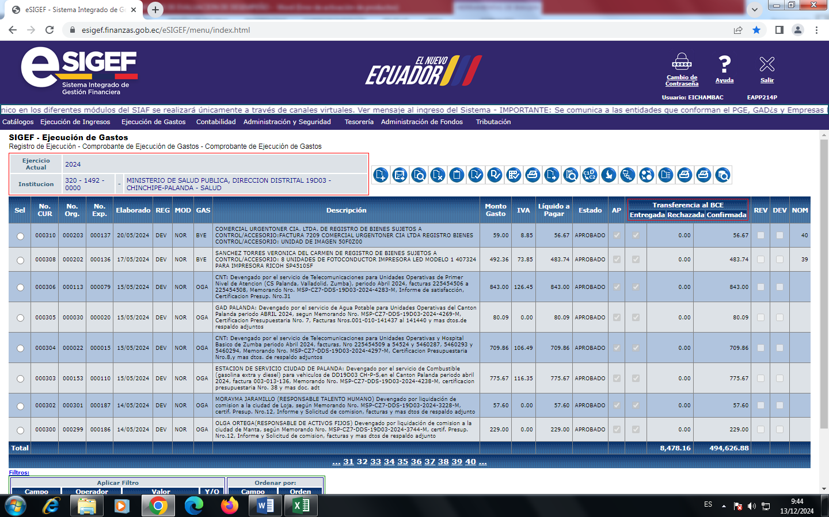
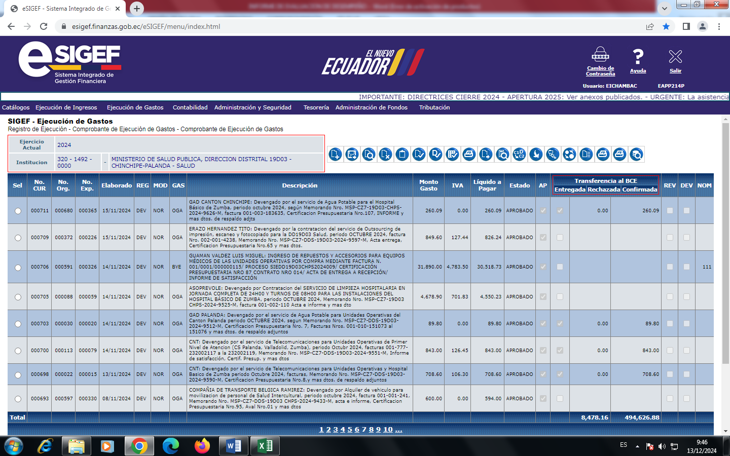
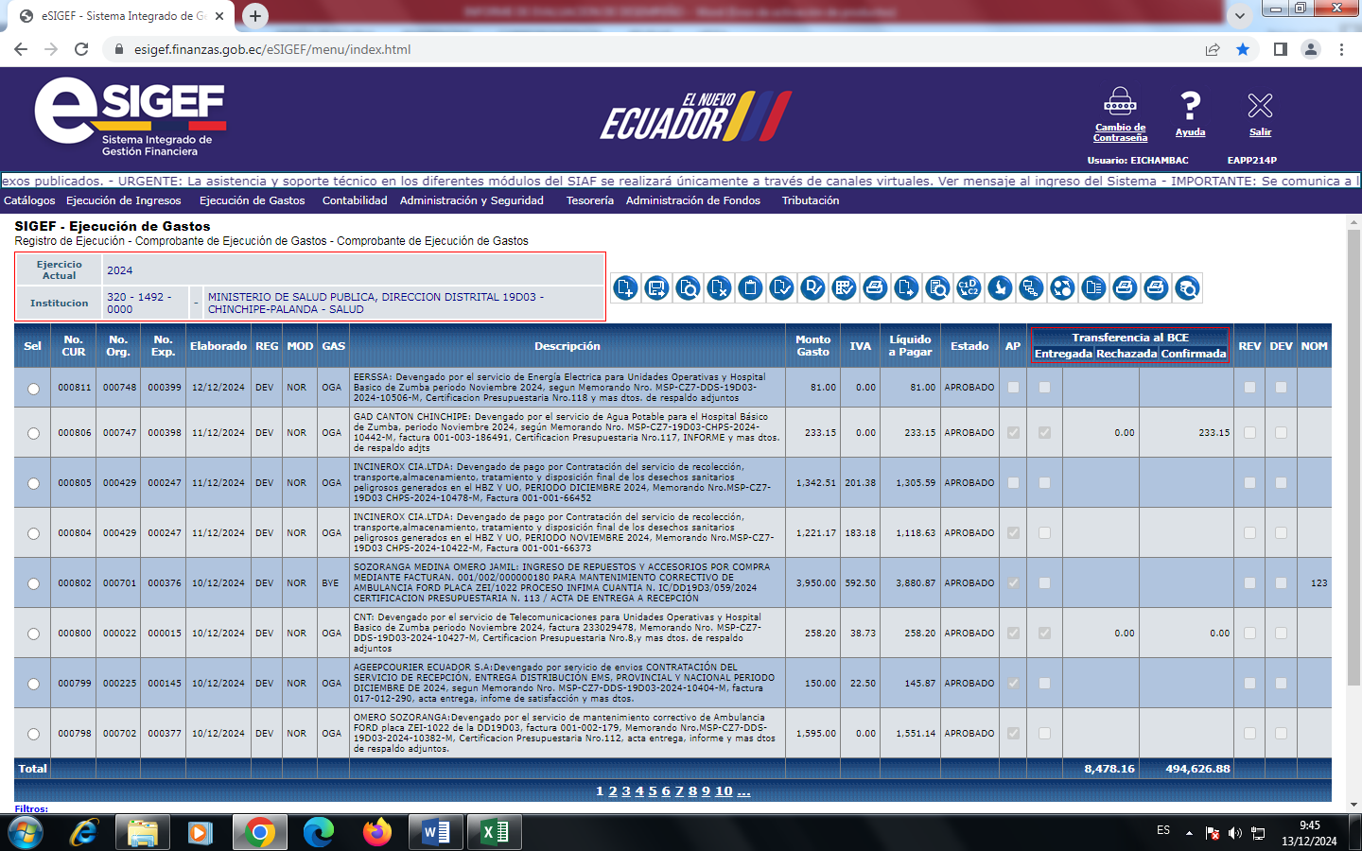

5.-COMPROBANTE UNICO DE REGISTRO CONTABLE POR CONSUMO INTERNO DE INVENTARIO DE EXISTENCIAS A NIVEL DISTRITAL
En el presente año fiscal se realizó 58 Ajustes por consumo interno de inventario de Existencias
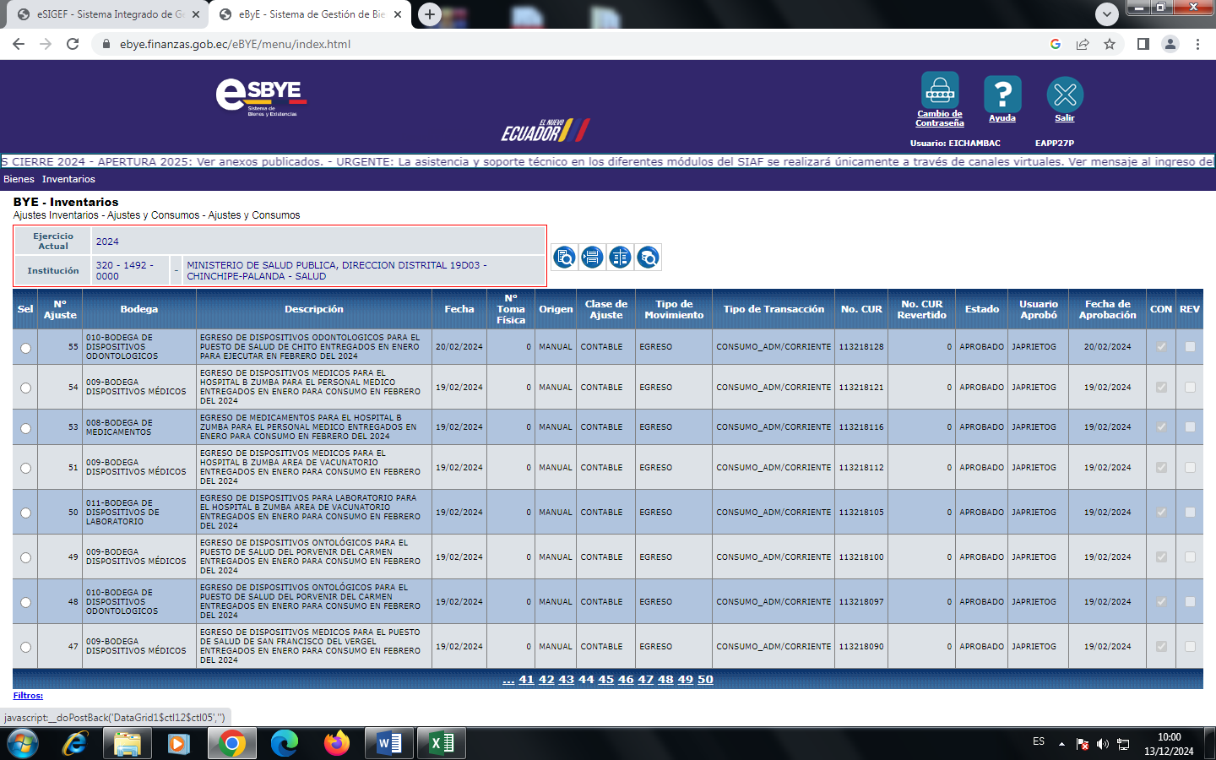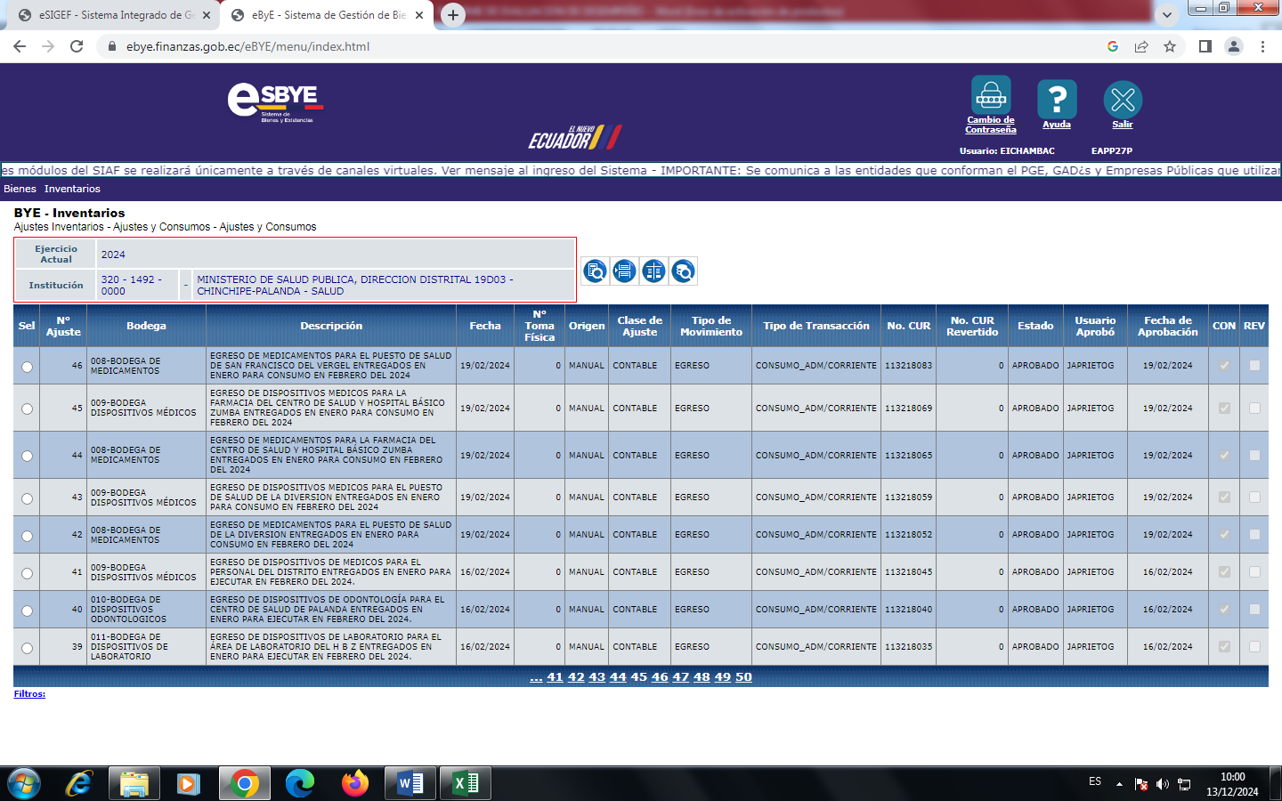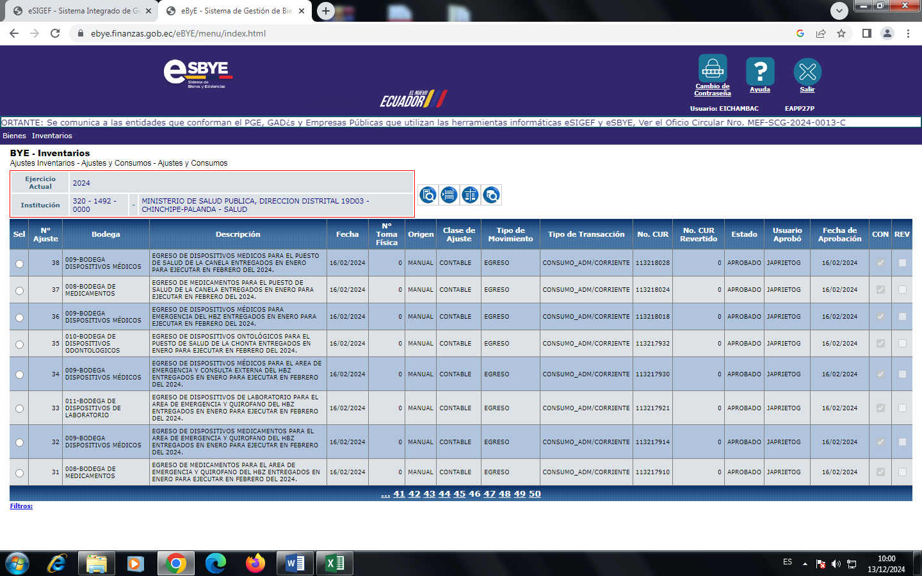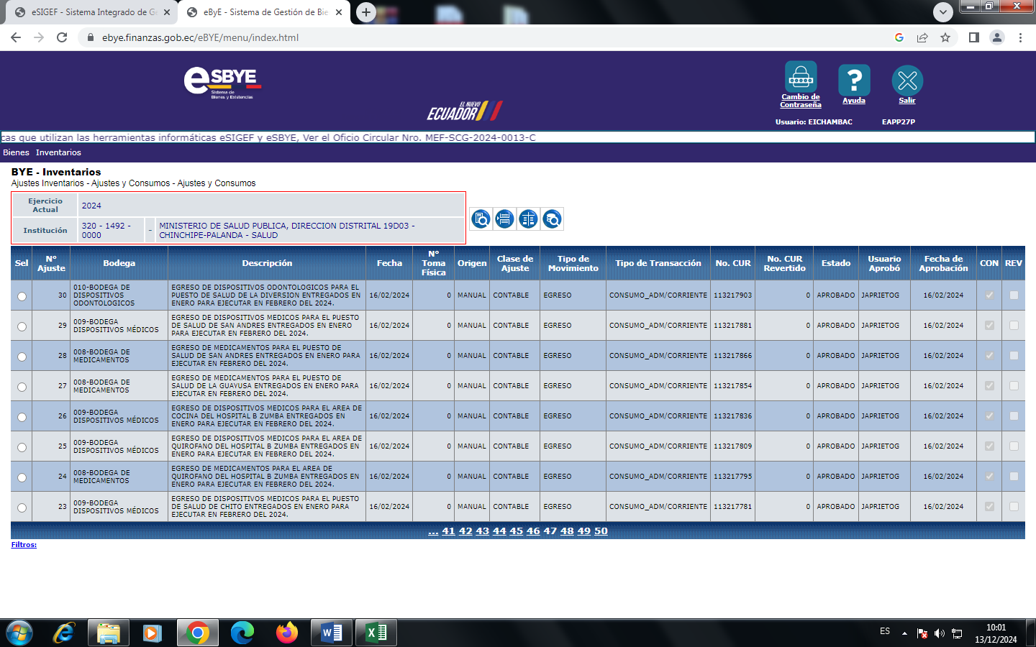
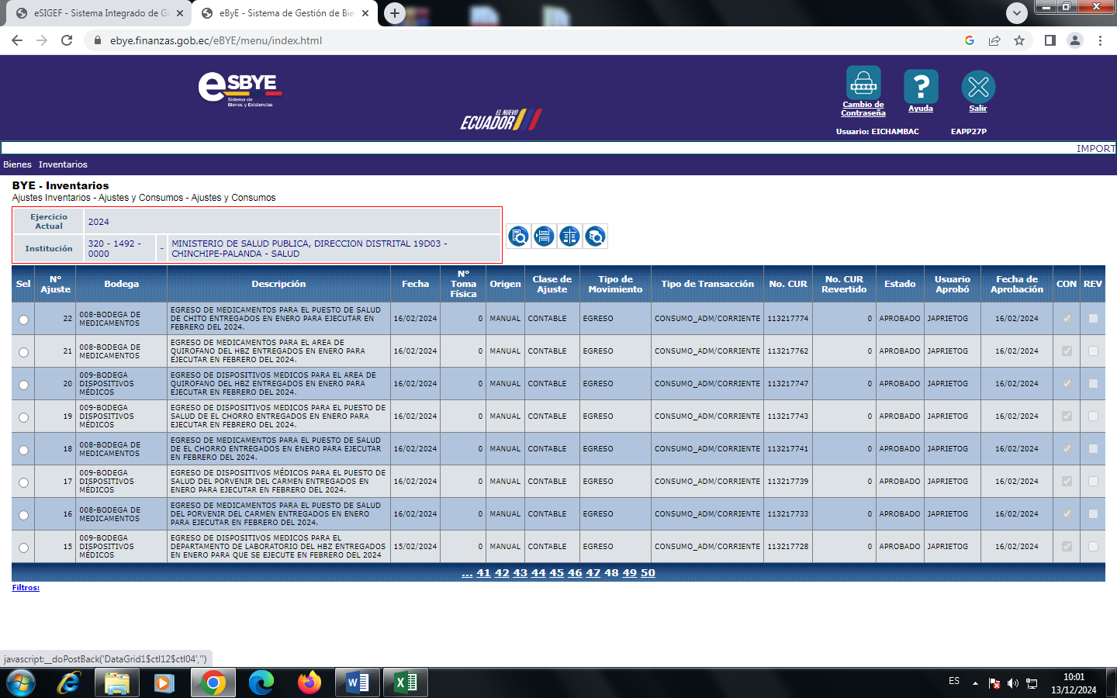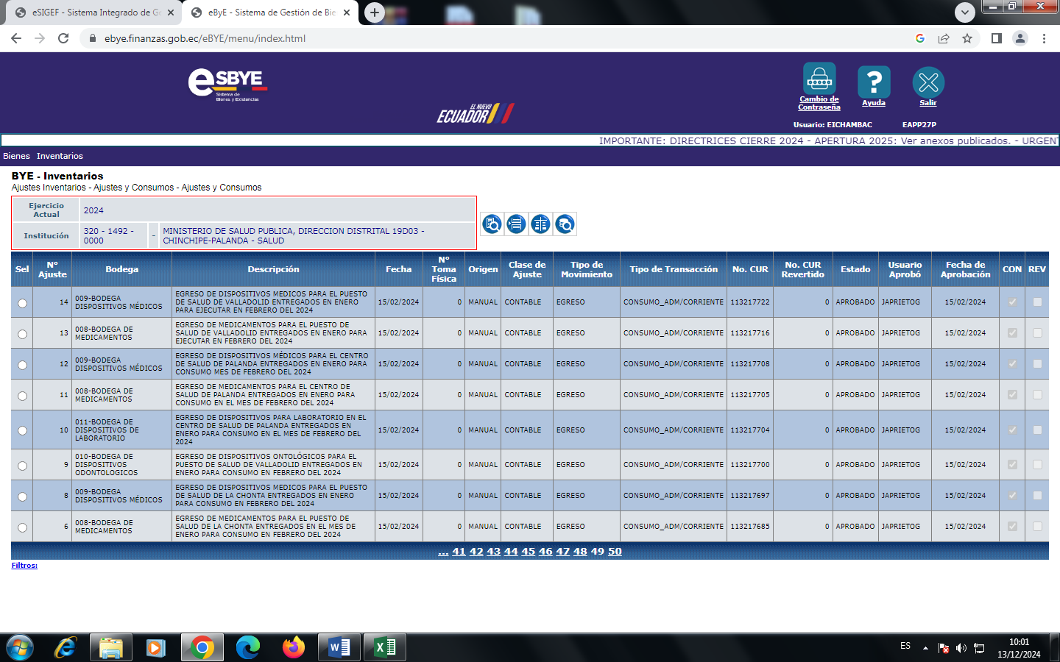
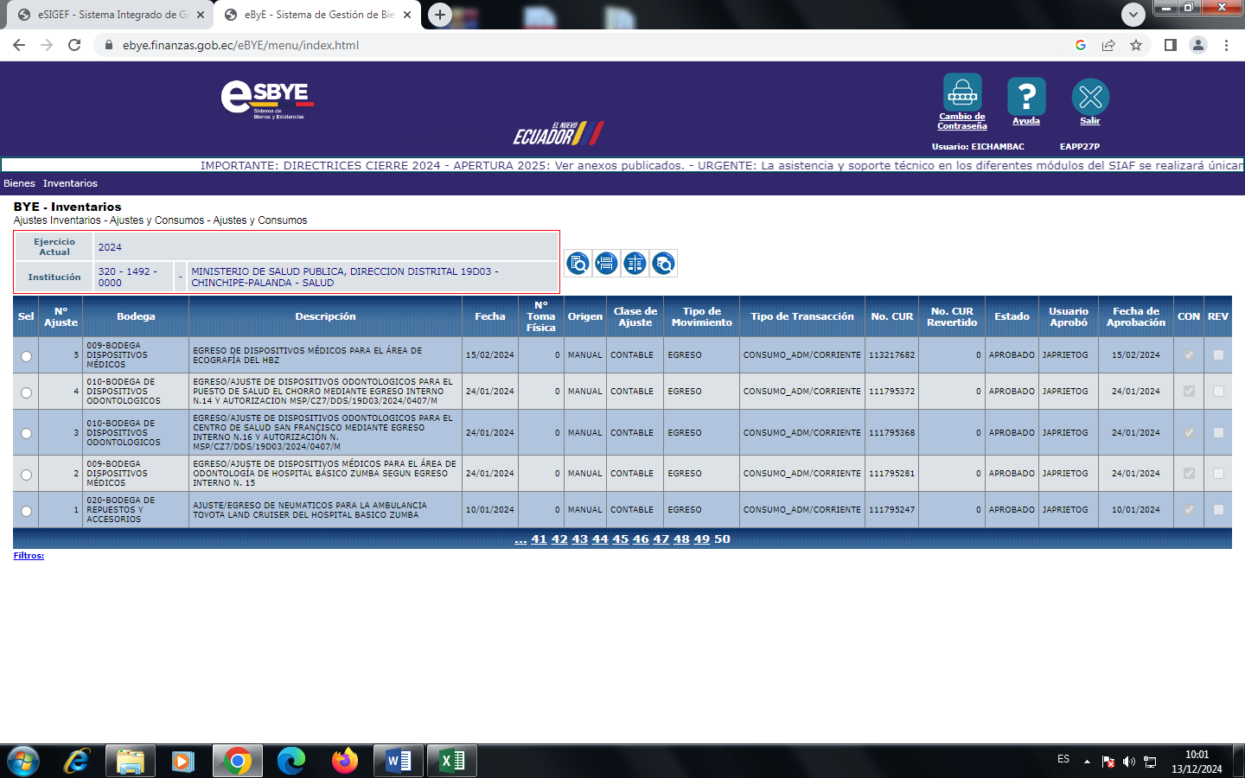
6.- COMPROBANTE ÚNICO DE REGISTRO DE LIQUIDACION DE VIATICOS, SUBSISTENCIAS Y MOVILIZACION A NIVEL DISTRITAL
En el presente ejercicio fiscal se realizó 58 CUR de liquidación de Viáticos y Movilización a los funcionarios que salieron en calidad de comisión de servicios a diferentes lugares del Pais.
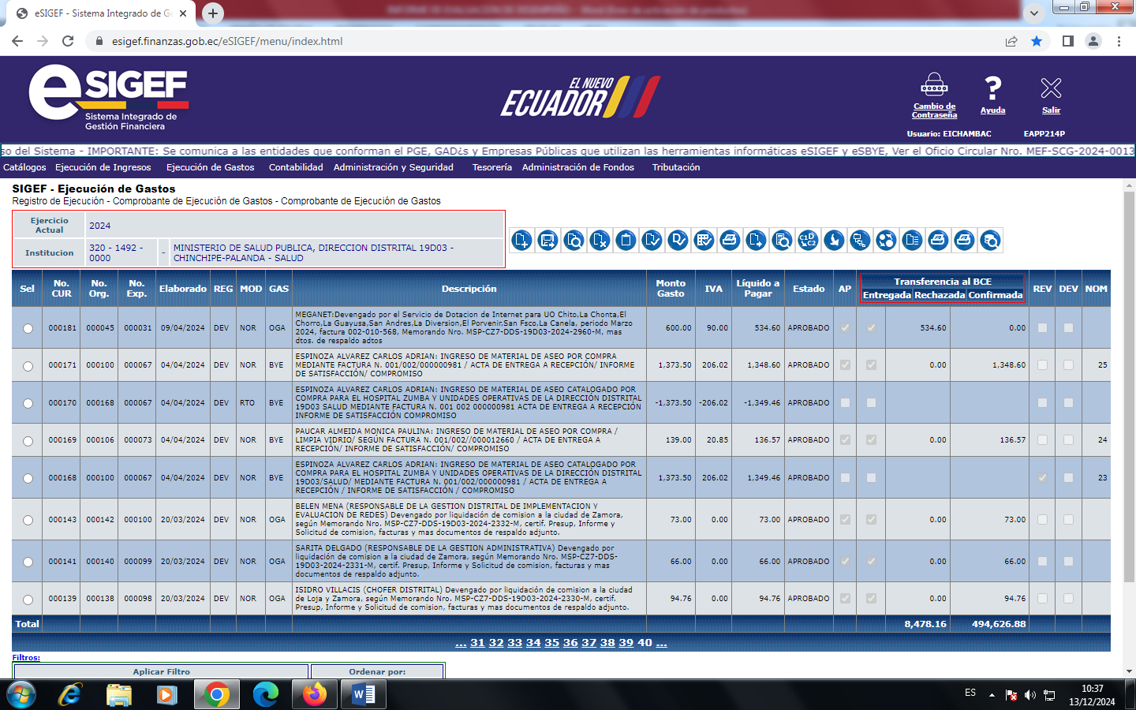
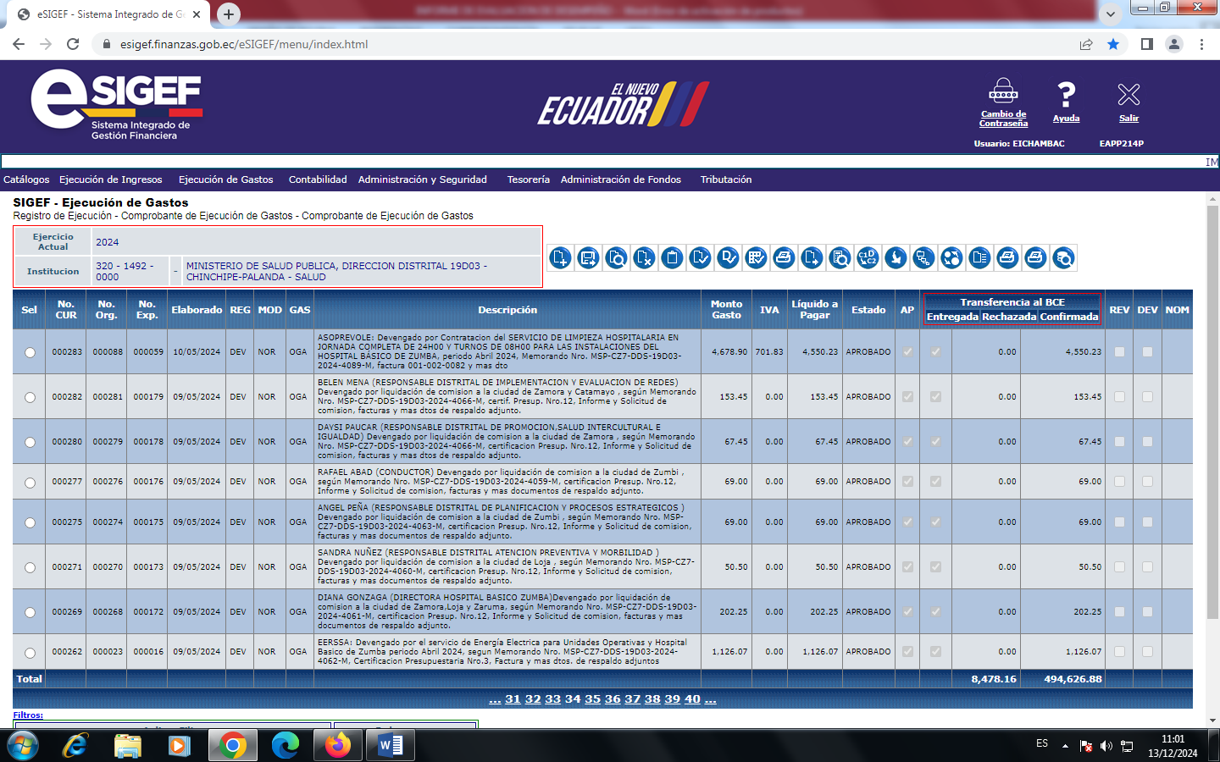
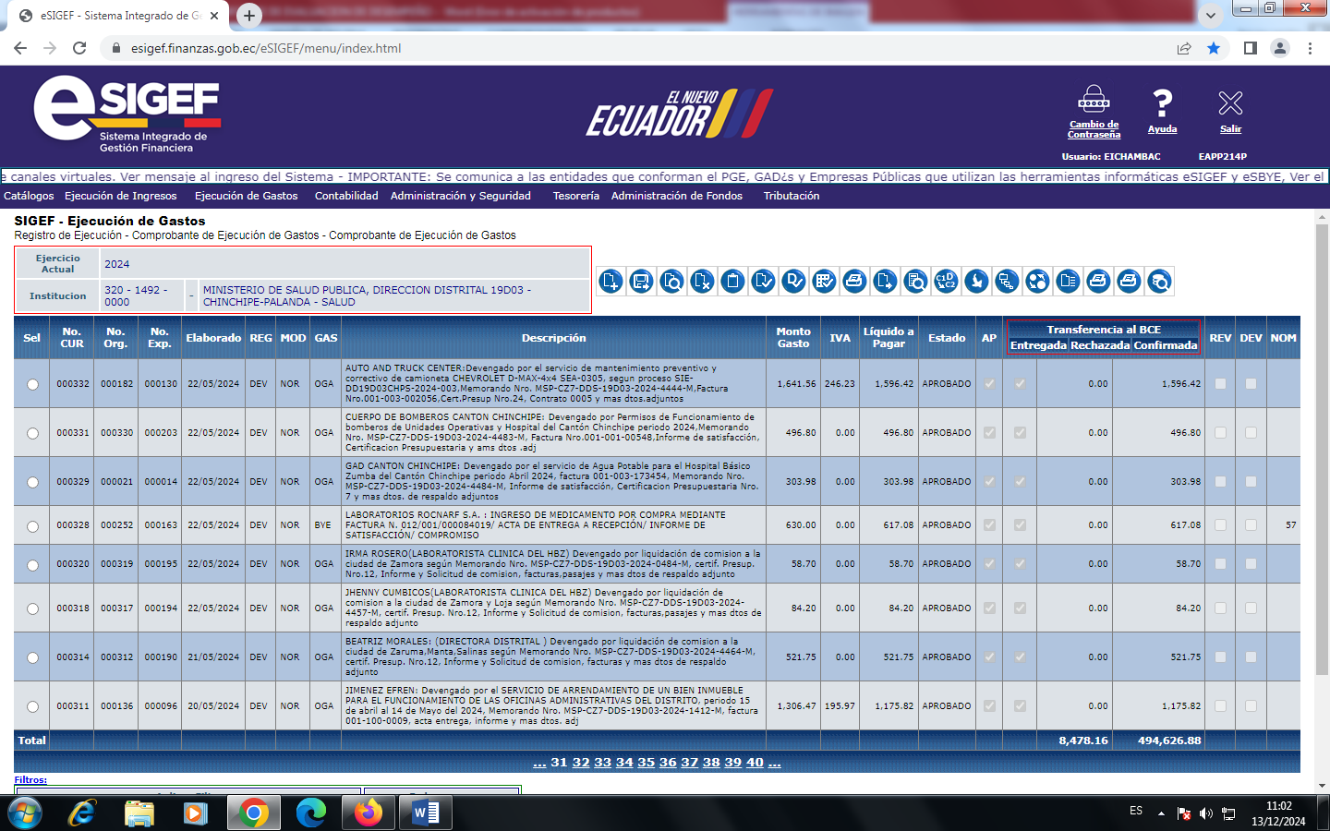
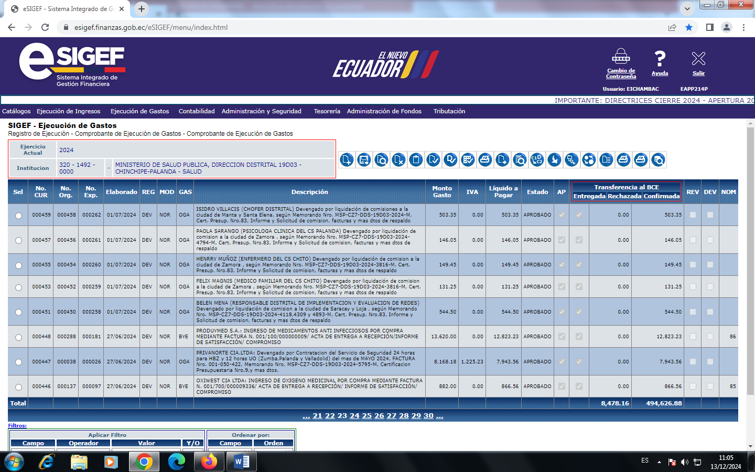
7.-INFORME DE CONSTATACIÓN FÍSICA DE BIENES DE LARGA DURACIÓN A NIVEL DISTRITAL
Se realizó constatación física a los 12 Unidades Operativas y Hospital Básico de Zumba, de acuerdo al siguiente cronograma :
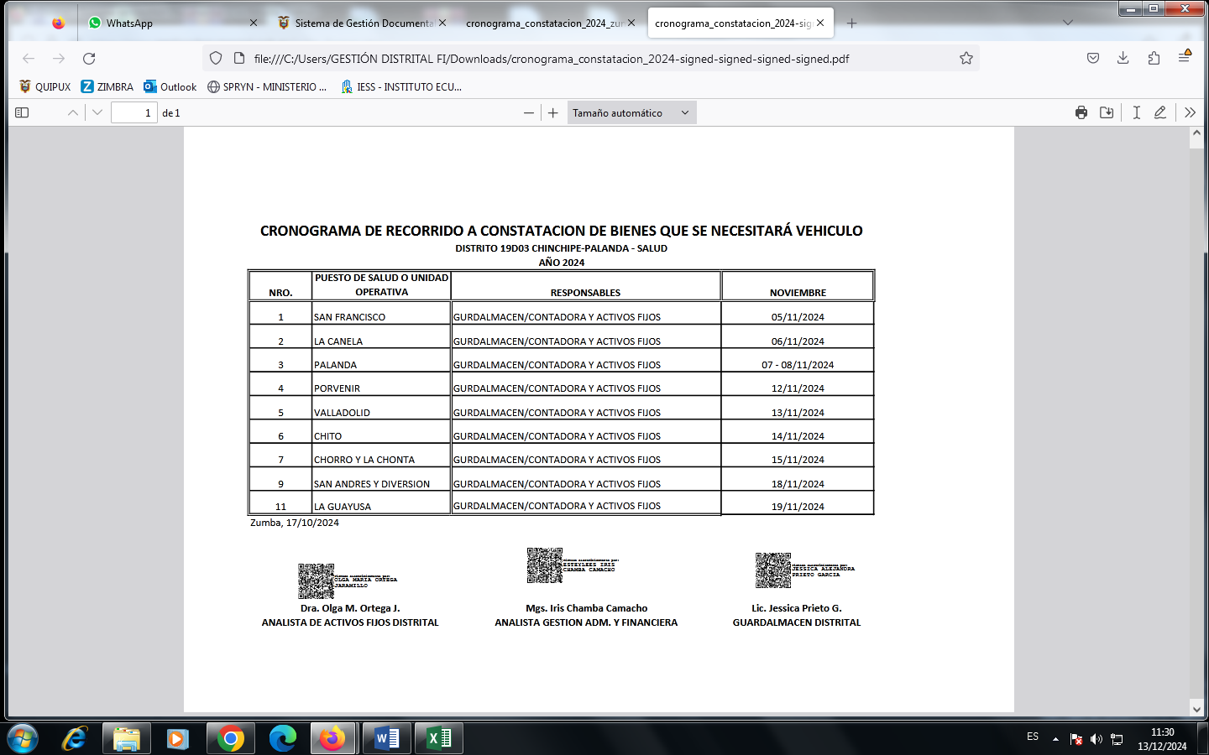
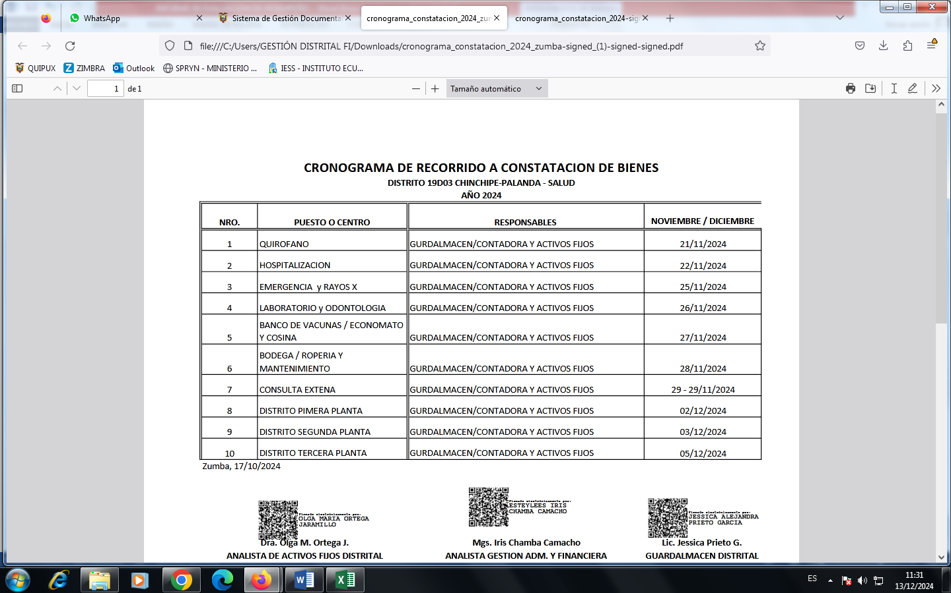
8.-NOMINA DE HORAS SUPLEMENTARIAS Y EXTRAORDINARIAS A NIVEL DISTRITAL
En el presente ejercicio fiscal se realizó 11 nominas correspondiente a Horas Extras, Suplementarias, Nocturnas, Festivas, Sábados y Domingos para pago al personal de Código de Trabajo.
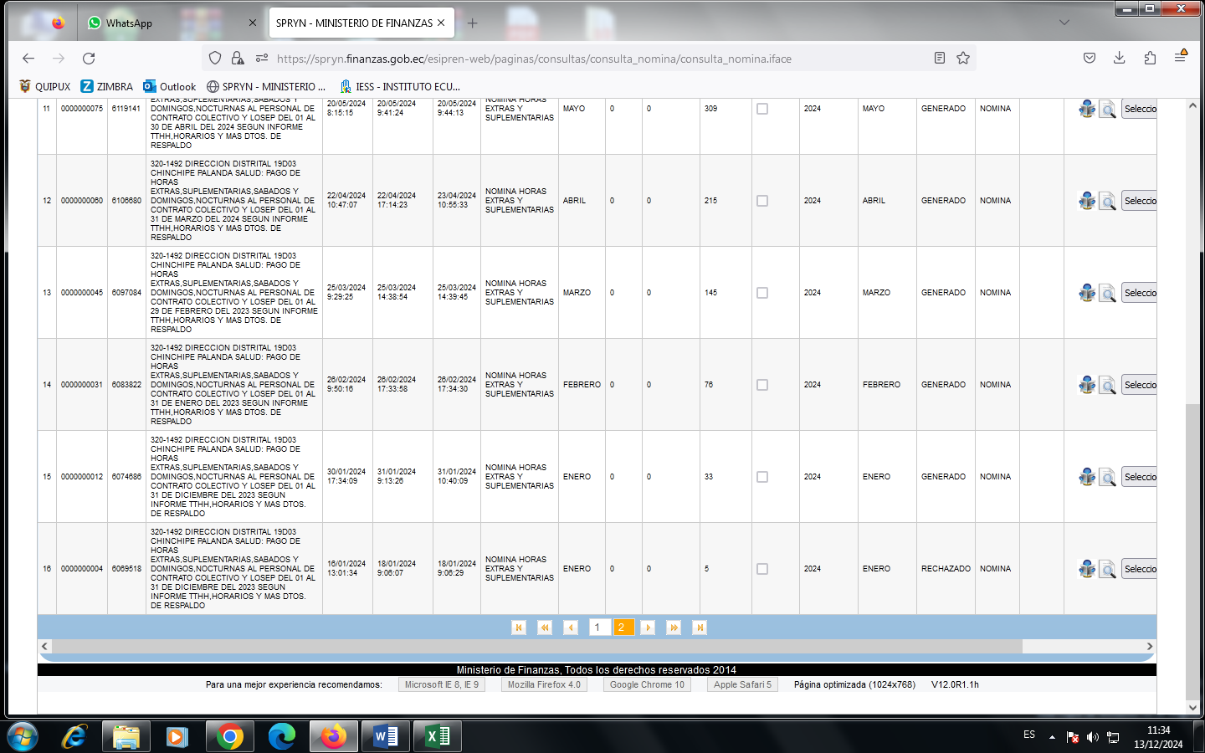
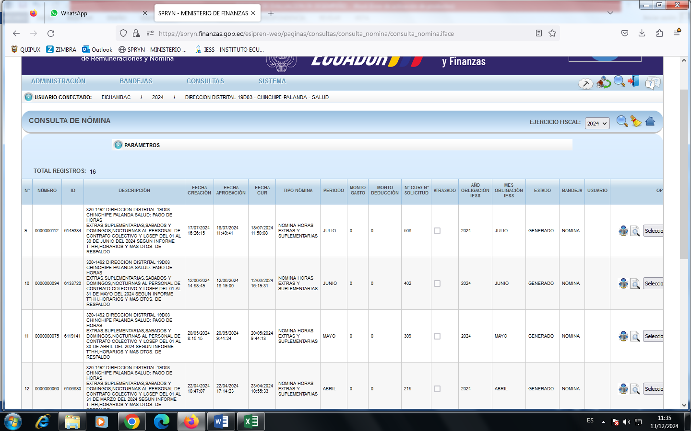
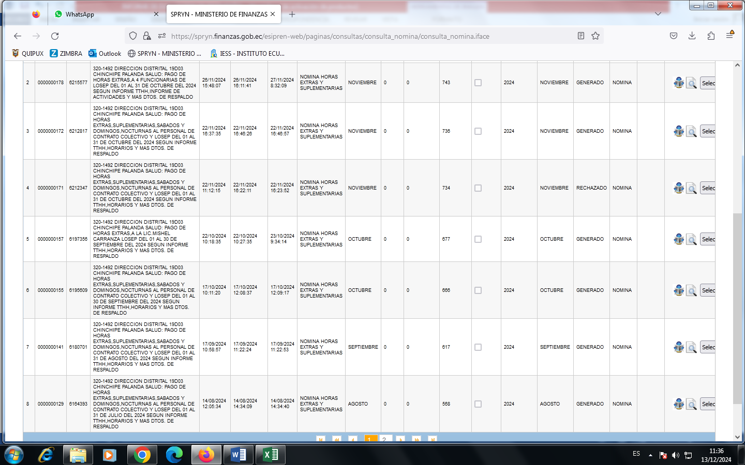
9.-NOMINA DE REMUNERACIONES Y BENEFICIOS SOCIALES A NIVEL DISTRITAL
En el presente ejercicio fiscal se realizó 22 nominas correspondiente a Remuneraciones y Beneficios Sociales para los funcionarios de Losep y Código de Trabajo de la Dirección Distrital 19D03 Chinchipe Palanda Salud.
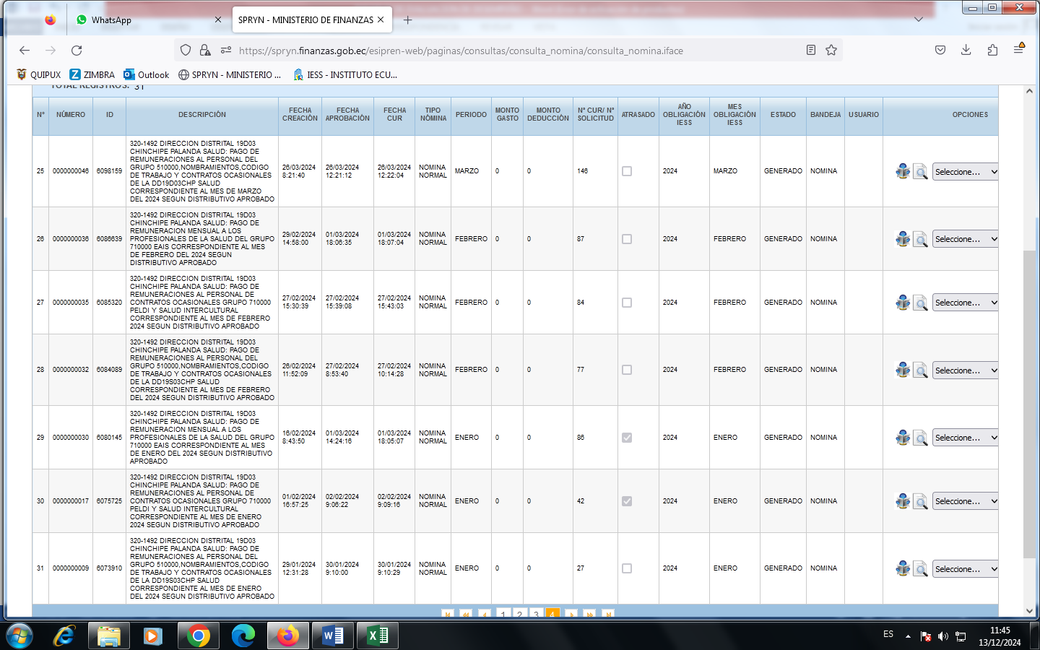
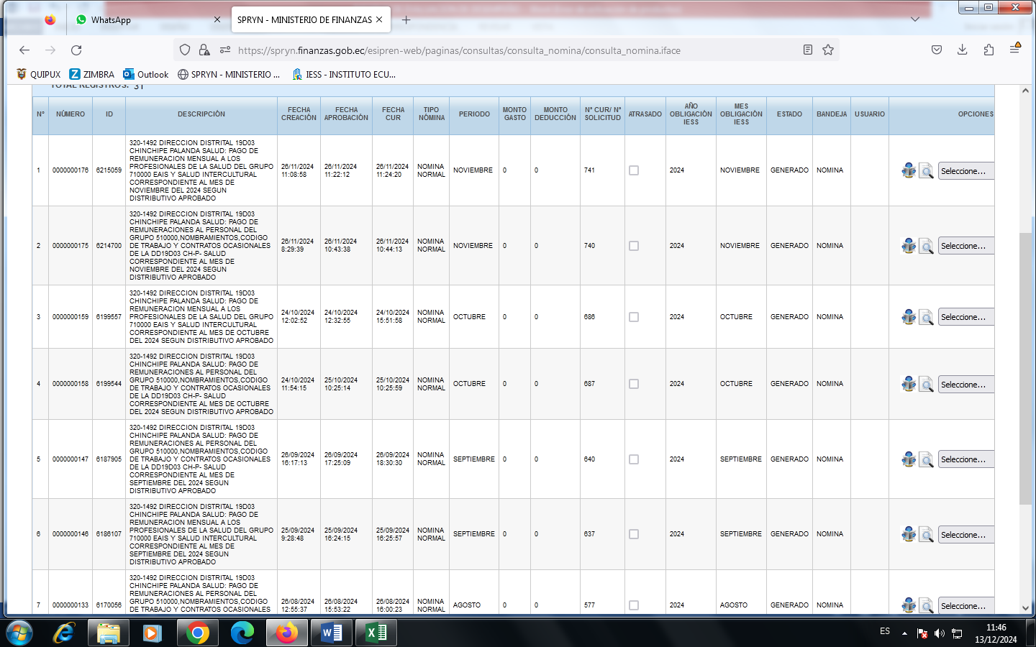
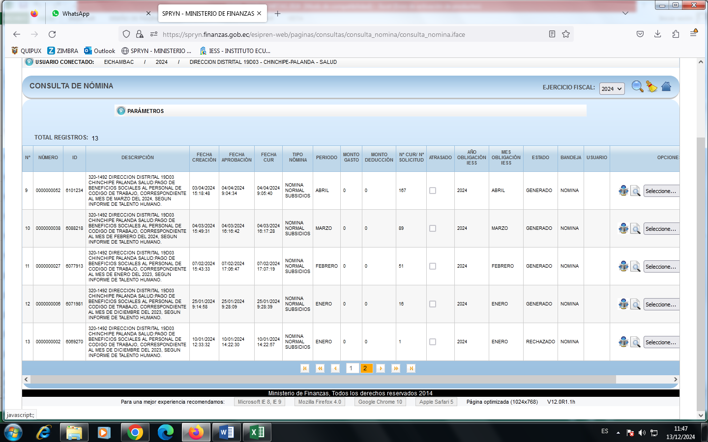
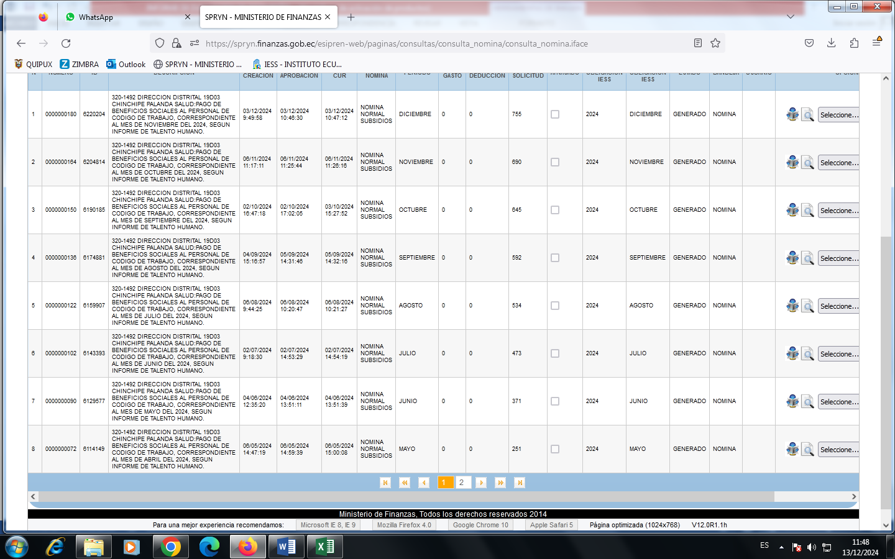

10.- LIQUIDACION DEL IMPUESTO A LA RENTA EN RELACIÓN DE DEPENDENCIA A NIVEL DISTRITAL
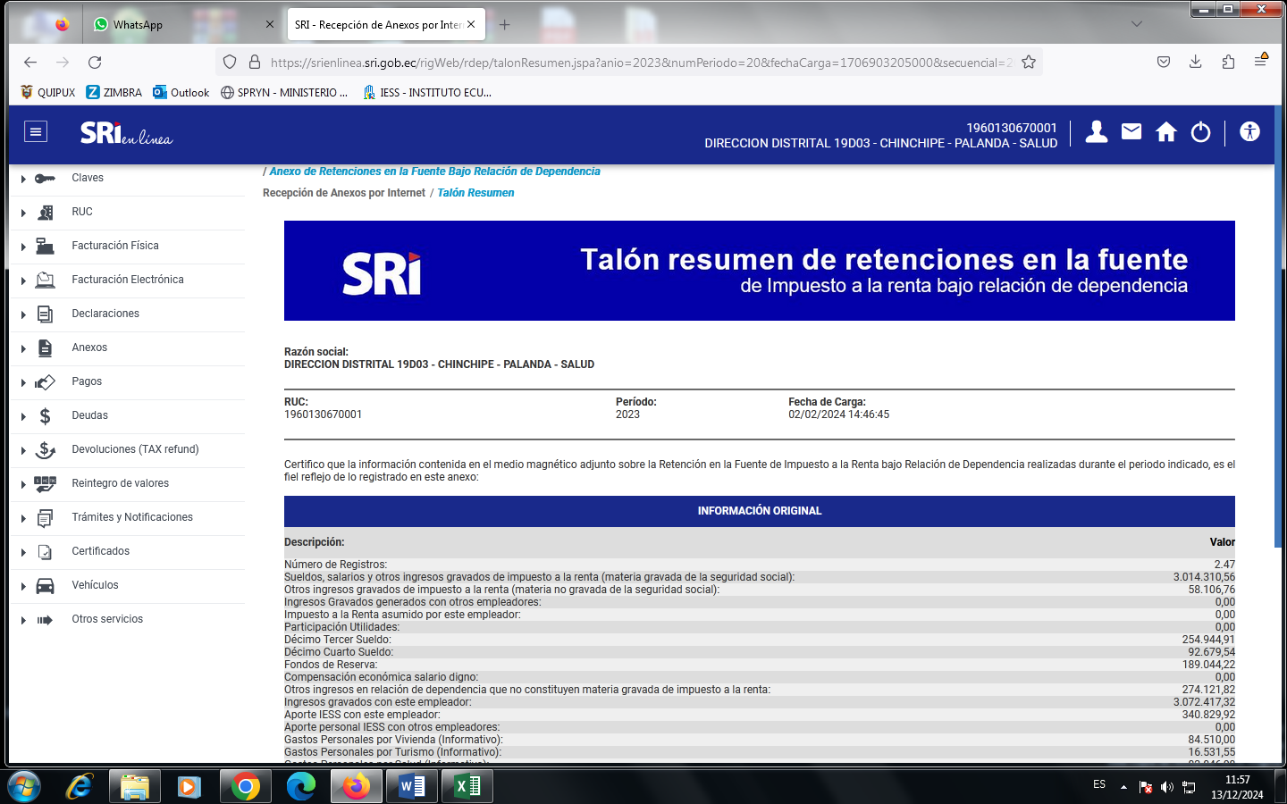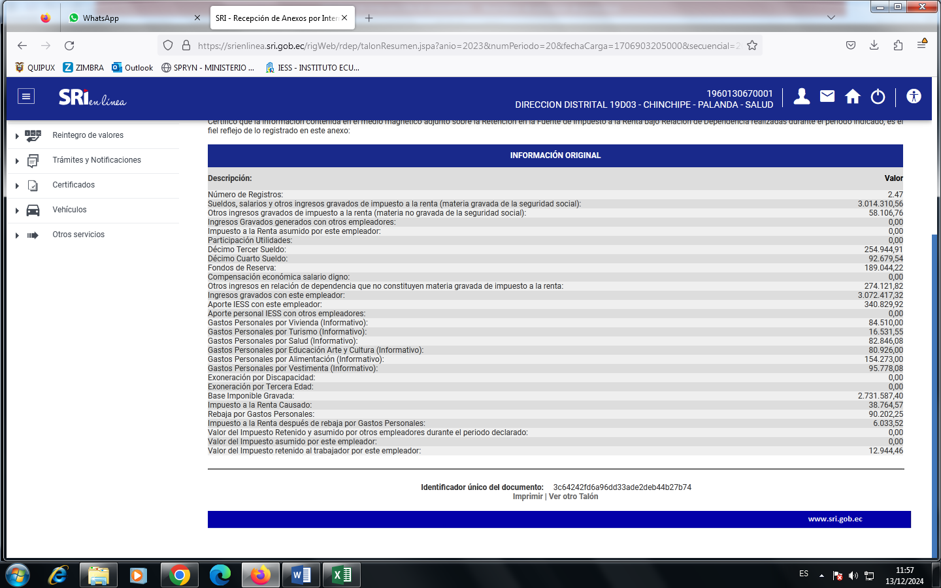
11.-ANEXOS TRANSACCIONALES AL SRI A NIVEL DISTRITAL
Se realizó la carga de 9 anexos transaccionales
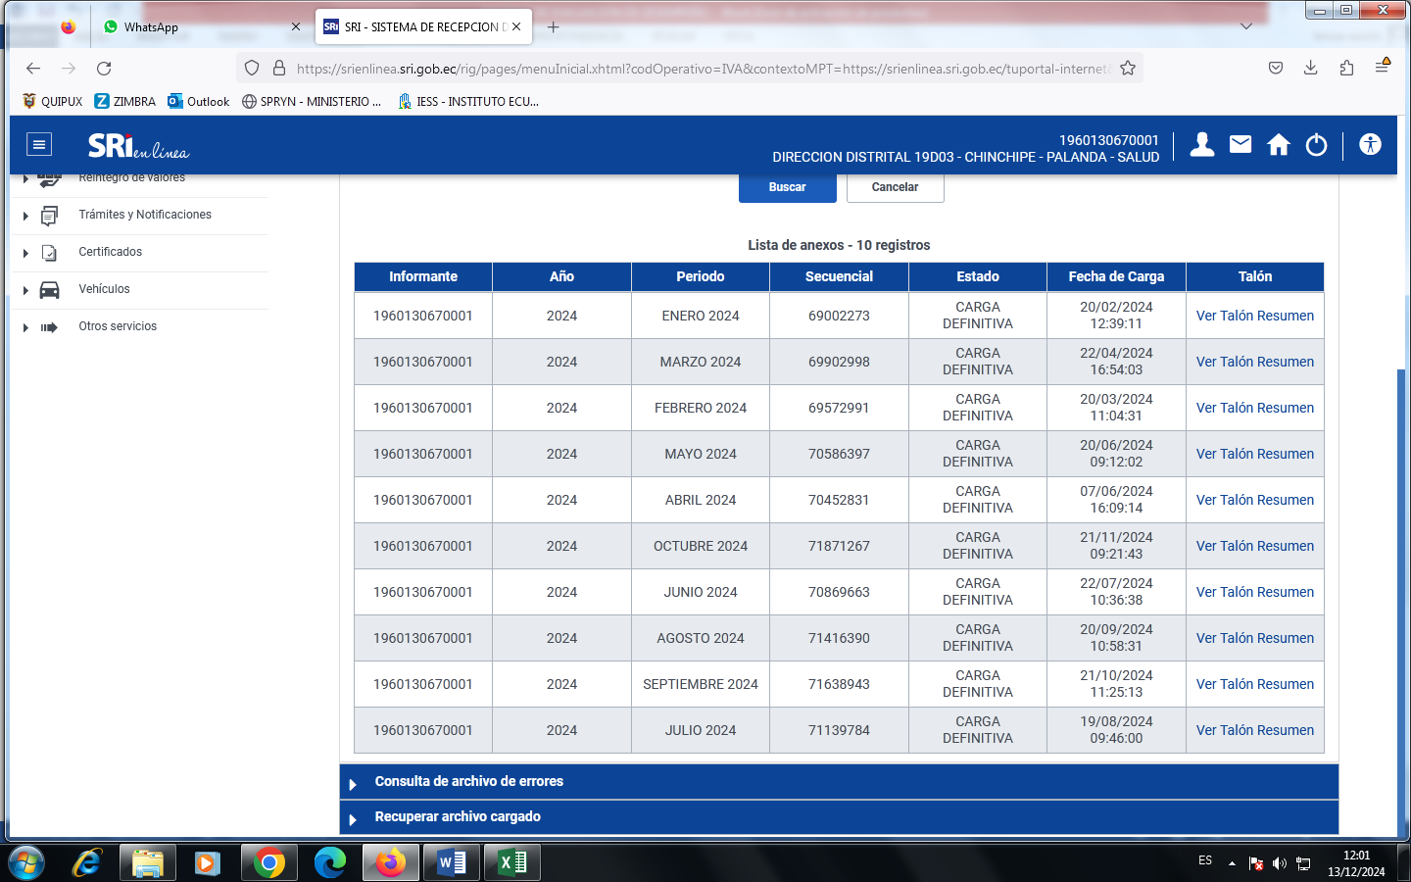

12.- PAGO E INFORME DE LA DÉCIMA TERCERA REMUNERACIÓN A NIVEL DISTRITAL
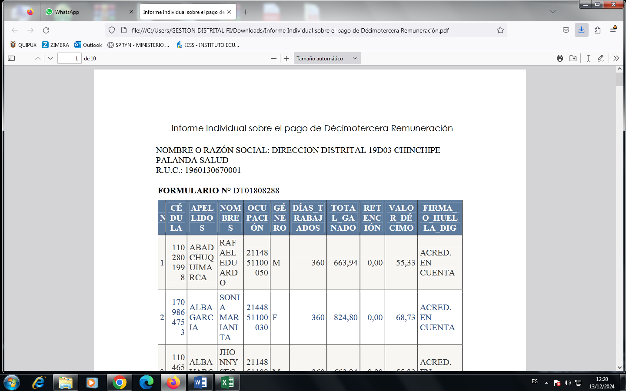

13.- DECLARACION DE IMPUESTOS A NIVEL DISTRITAL
Se realizó 9 declaraciones de Impuesto a la Renta y 9 Declaraciones de IVA
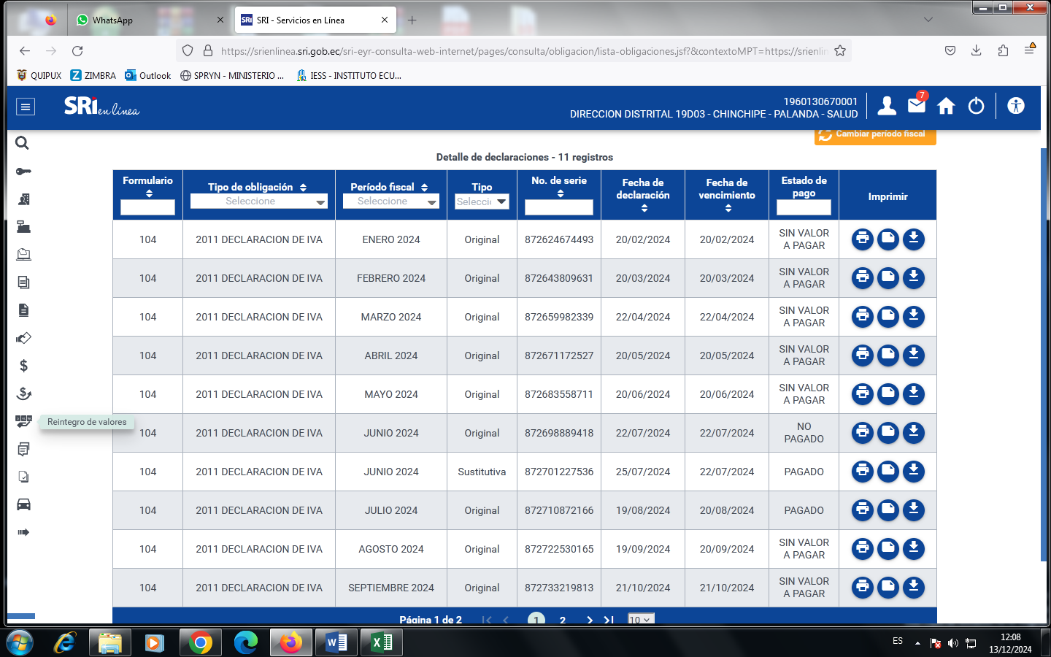
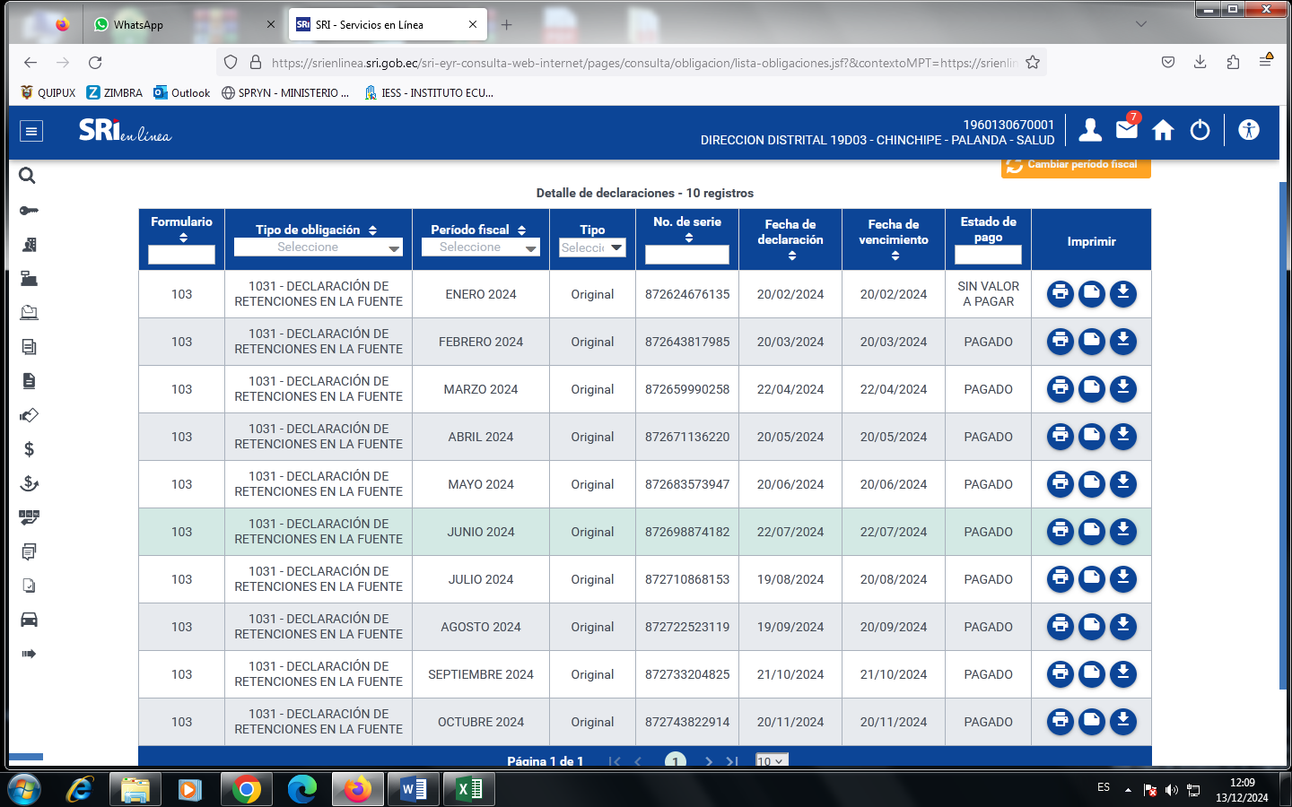

Zumba, 13 de diciembre de 2024

Mgs. Iris Chamba Camacho
RESPONSABLE DE LA GESTION DISTRITAL ADMINISTRATIVA FINANCIERA

